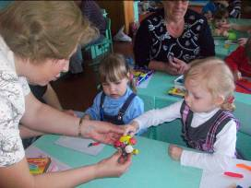
Уже на протяжении двух месяцев при МОУ СОШ с. Посёлки воспитателями детского сада «Светлячок» с. Посёлки организуется работа группы выходного дня для детей, которые придут в детский сад летом этого года.
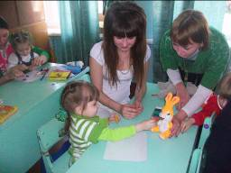
Здесь оказывается консультативно-методическая помощь молодым родителям. Вот что родители пишут о пребывании своих детей в группе выходного дня:
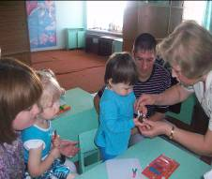
- «Мне очень нравятся занятия с детьми. Воспитатели замечательные. Уделяют внимание каждому ребёнку. Мой сын доволен, приходим домой и играем в игры, которые проводили здесь, на занятиях. Абсолютно всё устраивает».
- «Спасибо большое за создание группы выходного дня. Очень полезные занятия для развития ребёнка, интересные игры. Воспитатели внимательны к каждому ребёнку, теплое и доверительное отношение к родителям. Хотелось бы встречаться и среди недели».
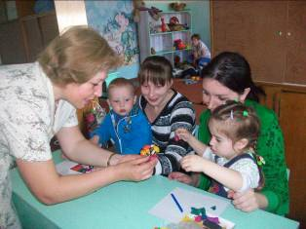
- «Нам очень понравились занятия в группе выходного дня. Ребёнок с удовольствием ходит, играет. Домашние игры стали содержательными и интересными. Хотелось бы, чтобы продолжались занятия, детям будет легче привыкать друг к другу, к новой обстановке в детском саду».
В первую неделю июня эти малыши уже начнут посещать детский сад и легко пройдут адаптационный период, ведь воспитатели и дети уже знакомы, вместе они с удовольствием общаются.

